江彩芳个人简介
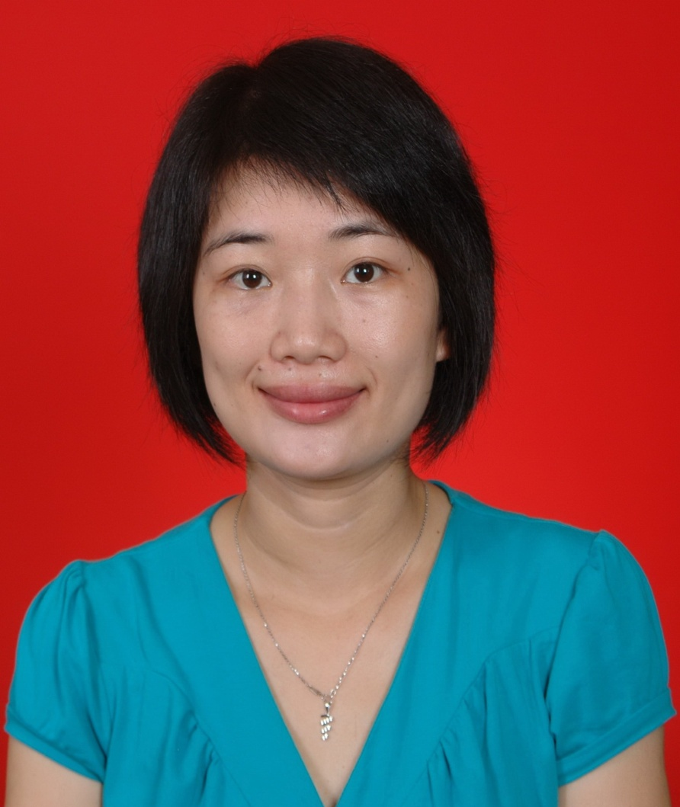

1981年出生于海南临高。本科毕业于西安外国语大学日语系。硕士研究生毕业于暨南大学文学院。曾在广东外语外贸大学继续教育公开学院任教三年。于2008年入职仲恺农业工程学院外国语学院至今，现任日语系主任。研究方向为日本历史文化。主要承担课程有：基础日语（3）（4）、日语阅读、日语报刊选读等。主要科研成果：参编教材1本，指导本科生创新基金项目1项，参与校级科研项目1项。曾获校级“十佳青年教师”称号以及校级教学质量优秀三等奖。

